

Дума Шегарского района
Томской области
РЕШЕНИЕ

с. Мельниково
19.11.2024г. № 434

Информация о деятельности органов местного самоуправления Анастасьевского сельского поселения по решению вопросов местного значения. Информация об увеличении доходной части бюджета сельских поселений. Основные проблемы сельского поселения, участие в программах и планы развития территорий за 2023 год

Рассмотрев и обсудив представленную информацию «О деятельности органов местного самоуправления Анастасьевского сельского поселения по решению вопросов местного значения и информации об увеличении доходной части бюджета сельских поселений. Основные проблемы сельского поселения, участие в программах и планы развития территорий» за 2023 год,

ДУМА ШЕГАРСКОГО РАЙОНА РЕШИЛА:

Принять к сведению информацию «О деятельности органов местного самоуправления Анастасьевского сельского поселения по решению вопросов местного значения и информации об увеличении доходной части бюджета сельских поселений. Основные проблемы сельского поселения, участие в программах и планы развития территорий» за 2023 год.

Председатель Думы Шегарского района Л.И. Нистерюк

Отчет
Главы Анастасьевского сельского поселения Шегарского района Томской области о деятельности муниципального образования
«Анастасьевское сельское поселение» по решению вопросов местного значения за 2023 год

Администрация Анастасьевского сельского поселения осуществляет свои полномочия в соответствии с 131-ФЗ «Об общих принципах организации местного самоуправления в Российской Федерации» и действующего Устава муниципального образования «Анастасьевское сельское поселение».

На территории муниципального образования «Анастасьевского сельское поселение» расположено 8 населенных пунктов: с. Анастасьевка (численность населения – 541 человек (в 2022 году – 578 человек), д. Татьяновка (численность населения – 210 человек (в 2022 году - 220 человека), д. Николаевка (численность населения – 28 человека (в 2022 году – 32 человека), с. Вороновка (численность населения – 1181 человек (в 2022 году – 1238 человека), с.Маркелово (численность населения – 552 человек (в 2022 году – 598 человек), д.Кузнецово (численность населения – 23 человек (в 2022 году – 27 человек), д.Тызырачево (численность населения – 25 человек (в 2022 году – 28 человек), с.Гынгазово (численность населения – 215 человек (в 2022 году – 237 человека), общая численность населения – 2775 человека, в том числе гос. обеспеченцы 690 человека (в 20 2022 году – 2958 человек, в том числе гос. обеспеченцы 694 человека).
Демографическая ситуация в Анастасьевском сельском поселении характеризуются относительной стабильностью с небольшой естественной убылью (0 человек): родилось 3 детей, умерло 11 человека, прибыло – 5 человека, убыло – 17 человека (Диаграмма 1).

Диаграмма 1
Демографические показатели в динамике 2022-2023г.г.

Численность населения трудоспособного возраста в 2023 году составила 1371человек (49,40 % от общей численности), в том числе гос. обеспеченцев 457 человека, детей в возрасте до 18 лет – 403 человек (14,52 % от общей численности), численность населения старше трудоспособного возраста 1005 человек (36,2 % от общей численности), в том числе гос. обеспеченцев 233 человека.
Как видно из диаграммы (Диаграммы 2), в силу естественных причин в структуре населения поселения в 2023 году по отношению к 2022 году наблюдается:
снижение:
- численности детей с 497 человек до 403 человек (уменьшение на 94 человек или на 18,9 %);
- численности населения трудоспособного возраста с 1565 человек до 1371 человек (уменьшение на 194 человек или на 14.15%), в том числе изменений данной категории по гос. обеспеченцам;

увеличение:
- численности населения старше трудоспособного возраста с 941 человек до 1005 человека (увеличилось на 64 человека или на 6,3 %), в том числе изменений данной категории по гос. обеспеченцам;

Конъюнктура населения в динамике 2022-2023 г.г.

На территории поселения число хозяйств населения составляет 809 единицы, из которых 802 личных подсобных хозяйств (ЛПХ).
Зарегистрировано 6 крестьянских фермерских хозяйств (КФХ), из которых 6 животноводческого направления.
Всего на территории Анастасьевского сельского поселения содержится: 1076 голов крупнорогатого скота (из них КФХ – 626) , в том числе 643 коров (КФХ – 478), свиней 430 голова (КФХ – нет), овец и коз 2753 голов (КФХ – нет ), птицы 2045 голов (КФХ -нет), пчелосемьи -240, лошадей 135 голова (из них КФХ нет), кролики 360 голов.

За последние три года, в силу объективных причин (рост цен на ГСМ, корма, энергоресурсы, удаленность рынка сбыта), наблюдается сокращение поголовья домашних животных в личных подсобных хозяйствах жителей поселения, этот процесс можно наблюдать из диаграммы в 2023 году.

Бюджет Анастасьевского сельского поселения Шегарского района Томской области

Доходы бюджета сельского поселения за 2023 год исполнены в сумме 19 268,6 тыс.руб.( на 107,2 % от плановых показателей,
в том числе налоговые и неналоговые доходы – 5 761,1 тыс.руб., безвозмездные поступления – 13 507,5 тыс. руб.

Структура поступления доходов в бюджет сельского поселения, тыс.руб.
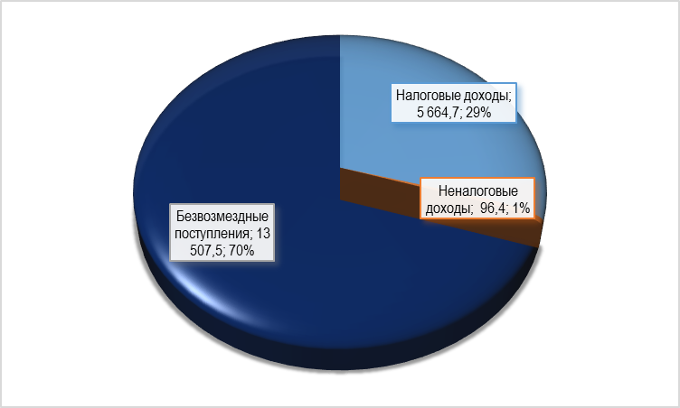
Наибольшую долю в доходах бюджета занимают безвозмездные поступления 70%, доля налоговых доходов составила 29%, неналоговых- 1%.

Динамика поступления доходов сельского поселения в 2022-2023 гг. по сравнению с 2022 годом
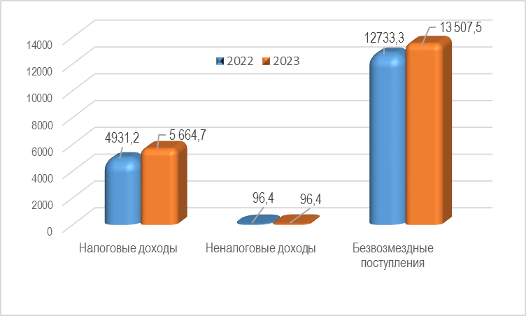
общие поступления по налоговым и неналоговым доходам бюджета сельского поселения увеличились (в сопоставимых показателях) на 733,5 тыс. рублей.
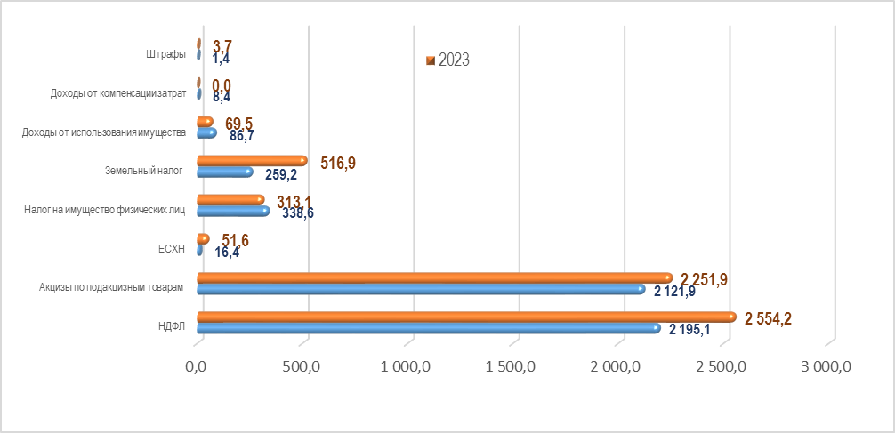 уменьшились поступления
по налогу на имущество физических лиц на 25,5 тыс. рублей;
по неналоговым доходам на 25,6 тыс. рублей
увеличились поступления
по налогу на доходы физических лиц – на 358,1 тыс. рублей (произошло повышение заработной платы работникам бюджетной сферы с 01.10.2023 на 5,5%);
по акцизам – на 130,0 тыс. рублей;
по единому сельскохозяйственному налогу на 35,2 тыс. рублей;
по земельному налогу на 257,7 тыс. рублей.

Безвозмездные поступления увеличились на 774,2 тыс. руб. за счет изменения объема и структуры прочих межбюджетных трансфертов в 2023 году.
План по безвозмездным поступлениям выполнен на 100 % или 13 507,5 тыс. руб.
Структура безвозмездных поступлений приведена в таблице

Наименование безвозмездных поступлений | План, тыс.рублей | Факт, тыс.рублей |  | % исполнения
Дотации бюджетам сельских поселений на выравнивание бюджетной обеспеченности | 6 214,9 | 6 214,9 |  | 100,0
Субвенции бюджетам сельских поселений на осуществление первичного воинского учета на территориях, где отсутствуют военные комиссариаты | 363,3 | 363,3 |  | 100,0
Прочие межбюджетные трансферты, передаваемые бюджетам сельских поселений | 5 778,1 | 5 778,1 |  | 100,0
Прочие межбюджетные трансферты, передаваемые бюджетам сельских поселений,на сбалансированность местных бюджетов (в части компенсации выпадающих доходов СП от аренды земли) | 38,1 | 38,1 |  | 100,0
Прочие межбюджетные трансферты на подготовку проектов изменений в генеральные планы, правила землепользования и застройки | 800,0 | 800,0 |  | 100,0
Прочие межбюджетные трансферты на создание и содержание мест (площадок) накопления твердых коммунальных отходов | 150,0 | 150,0 |  | 100,0
Прочие межбюджетные трансферты на техническое обслуживание станций подготовки питьевой воды | 56,7 | 56,7 |  | 100,0
Прочие межбюджетные трансферты на поощрение муниципальных управленческих команд | 56,4 | 56,4 |  | 100,0
Прочие межбюджетные трансферты на реализацию муниципальной программы "Профилактика правонарушений и наркомании на территории Шегарского района на период 2021-2023 годов" | 50,0 | 50,0 |  | 100,0
 | 13 507,5 | 13 507,5 |  | 100,0
Основными доходными источниками формирования бюджета сельского поселения являются 4 основных налога: налог на доходы физических лиц – 45,0 %, акцизы по подакцизным товарам – 40,0 %, земельный налог – 9,0 %, налог на имущество – 5,0 %. Доля указанных налогов в общей сумме налоговых и неналоговых доходов – 98,7 %

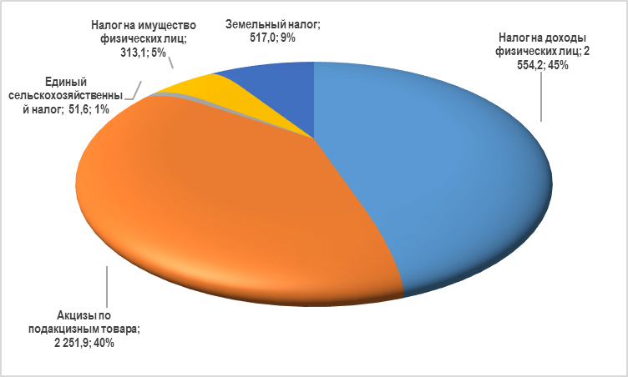

Расходы

За 2023 год расходы бюджета сельского поселения исполнены в сумме 18 590,4 тыс. рублей. при годовом плане 21 090,7 тыс. рублей, что составляет 88,1 % от годового плана.
Невыполнение плана по расходам объясняется:
- имеющимися в поселении вакансиями в течении года,
- переходящими на следующий год обязательствами по оплате работ (услуг) в части коммунальных расходов, расходов на связь за декабрь,
- услуг по зимнему содержанию автомобильных дорог общего пользования в Анастасьевском сельском поселении за последние дни декабря 2023 года,
- оптимизации части расходов.

Структура расходов бюджета

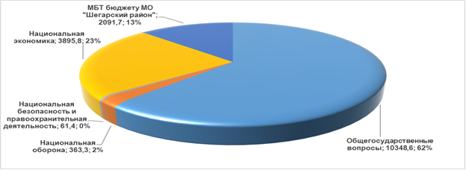

Исполнение плана по расходам бюджета поселения от годовых бюджетных назначений в 2023г. по функциональной структуре сложилось следующим образом:
расходы на «Общегосударственные вопросы» исполнены в размере 85,8%,
расходы на национальную оборону – 100,0%,
расходы на обеспечение национальной безопасности и правоохранительной деятельности – 52,0%,
расходы по разделу «Национальная экономика» – 87,7 %,
расходы по разделу «Жилищно-коммунальное хозяйство» – 90,6%,
расходы по разделу «Межбюджетные трансферты» – 100,0 %.
Исполнение расходов бюджета по разделам, подразделам представлены на диаграмме (тыс.руб):

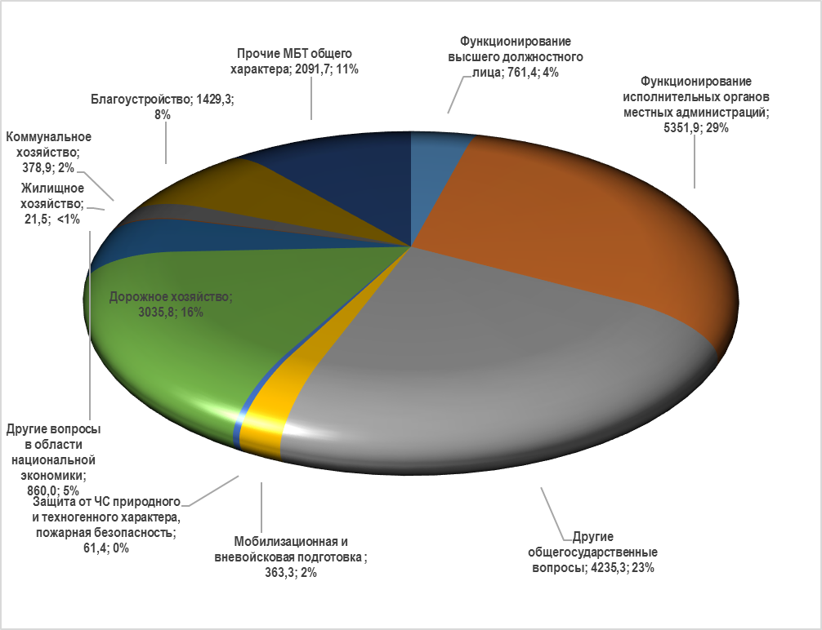

Основная часть расходов приходится на функционирование местных администраций – 29%, другие общегосударственные вопросы – 23%, дорожное хозяйство – 16%, межбюджетные трансферты общего характера – 11%, благоустройство – 8%.
В 2023 году с 01.01.2023 г увеличен минимальный размер оплаты до 19 862,7 рублей (с районным коэффициентом). С 01.10.2023 была проиндексирована заработная плата работникам бюджетных учреждений на 5,5%.
В 2023 году за счет собственных средств и увеличения муниципального дорожного фонда за счет остатков на 01.01.2023 за проведены следующие крупные расходы на:
- Ремонт автомобильной дороги общего пользования местного значения по адресу: Томская область, Шегарский район, с. Вороновка ул. Вороновская от жилого дома №1 до жилого дома № 23 (434м) – 597,6 тыс.рублей;
- Ремонт автомобильной дороги общего пользования местного значения по адресу: Томская область, Шегарский район, с. Вороновка ул. Крылова от ул.Гагарина до жилого дома № 7 – 520,8 тыс. рублей;
- Ремонт автомобильной дороги общего пользования местного значения по адресу: Томская область, Шегарский район, с. Вороновка ул. Молодежная от жилого дома №1 до моста (291,8м) – 401,8 тыс. рублей;
- Разработка проектно-сметной документации на капитальный ремонт крыши здания «ДК» Маркелово, расположенного по адресу: Томская область, Шегарский район, с. Маркелово, ул. Рабочая 1 – 388,7 тыс. рублей;
- Приобретение угля на сумму - 364,2 тыс. рублей;
- На уличное освещение израсходовано - 544,8 тыс. рублей (из них 147,0 тыс. рублей на электротовары для уличного освещения)
- На благоустройство израсходовано 375,7 тыс.рублей;
- За электроэнергию уличного освещения, станций водоподготовки - 556,7 тыс.рублей;
- За услуги по содержанию автомобильных дорог местного значения израсходовано -1 477,7 тыс. рублей
На выделенные районом межбюджетные средства проведены:

- Комплекс работ по подготовке проекта изменений в Генеральный план АСП – 400,0 тыс. рублей;
- Комплекс работ по подготовке проекта изменений в правила землепользования и застройки АСП – 400,0 тыс. рублей;
- Обустройство мест (площадок) накопления твердых коммунальных отходов – 150,0 (и 120,8 тыс. рублей собственных средств);
- На реализацию МП "Профилактика правонарушений и наркомании на территории Шегарского района на период 2021-2023 годов" (уничтожение очагов конопли) - 50,0 тыс. рублей
Расходы межбюджетных трансфертов по переданным полномочиям в бюджет МО «Шегарский район» выполнены на 100%:

Наименование МБТ | План, тыс.рублей | Факт, тыс.рублей | % исполнения
МБТ на финансовое обеспечение переданных полномочий в соответствии с п20 статьи 14 Федерального Закона от 06.10.2003г №131 ФЗ (утверждению генеральных планов, правил землепользования и застройки и т.д.) | 185,1 | 185,1 | 100,0
МБТ на финансовое обеспечение переданных полномочий в соответствии с п. 12 статьи 14 Федерального Закона от 06.10.2003г №131 ФЗ  (создание условий по организации досуга) | 1 906,6 | 1 906,6 | 100,0
Всего: | 1 641,4 | 1 641,4 | 100,0

Муниципальный дорожный фонд

Муниципальный дорожный фонд «Анастасьевского сельского поселения» на 2023 год утвержден в размере 3 581,9 тыс. рублей, из них 1 995,0 тыс. рублей – плановые показатели поступлений от акцизов и 386,9 тыс. рублей – остатки муниципального дорожного фонда на 01.01.2023 год и 1 200,0 тыс. рублей – увеличение муниципального дорожного фонда за счет собственных остатков на 01.01.2023 г..
Поступления в муниципальный дорожный фонд «Анастасьевского сельского поселения» в 2023 году составили 2 251,9 тыс. рублей за счет акцизов и 3,7 тыс. рублей за счет платежей, уплачиваемые в целях возмещения вреда, причиняемого автомобильным дорогам местного значения транспортными средствами, осуществляющими перевозки тяжеловесных и (или) крупногабаритных грузов. Расходы муниципального дорожного фонда в 2023 году составили 3 035,8 тыс. рублей.
Остаток средств муниципального дорожного фонда на 01.01.2024 года составляет 806,8 тыс. рублей.

Обслуживание муниципального долга и сбалансированность бюджета

На начало 2023 года муниципальный долг Анастасьевского сельского поселения составлял 0,0 тыс.руб.

В 2023 году получения кредитов, в том числе из других бюджетов бюджетной системы, запланировано не было.

Так как в 2023 году муниципальное образование «Анастасьевское сельское поселение» не осуществляло заимствований - расходов на обслуживание муниципального внутреннего долга не производилось.
Объем муниципального долга по состоянию на 01.01.2024г. составляет 0,0 тыс.руб.
Предельный объем дефицита бюджета сельского поселения был утвержден в сумме 3 122,1 тыс.руб.за счет остатков средств на 01.01.2023, при этом при исполнении в бюджете поселения сложился профицит в сумме 678,2 тыс.рублей.
Нормативно-правовая деятельность, вопросы документооборота.
В 2023 году Администрацией Анастасьевского сельского поселения принято - 55 постановлений (из них нормативных правовых актов (НПА) – 35) и 34 распоряжения по основной деятельности, нормативные правовые акты размещены на общедоступном портале Министерства Юстиции Российской Федерации «Нормативные правовые акты РФ».
Обращение граждан
В 2023 году в администрацию поселения поступило 450 письменных обращений граждан, которые были рассмотрены в установленные законом сроки, выдано 1664 различные справки и выписки.
Заключение
Работа Анастасьевского сельского поселения по решению вопросов местного значения осуществляется в постоянном взаимодействии с Администрацией Шегарского района, жителями сельского поселения, руководителями организаций, учреждений, расположенных на территории сельского поселения, индивидуальными предпринимателями, а также с депутатами.
Все мы понимаем, что есть вопросы, которые можно решить сегодня и сейчас, а есть вопросы, которые требуют долговременной перспективы. Работа администрации и всех, кто работает в поселении, будет направлена на решение одной задачи – сделать сельское поселение лучшим.
В заключение хотелось бы пожелать всем дальнейшей совместной плодотворной работы и достижения успехов в нашем общем деле.

